ПРОЕКТ


Администрация Вачского муниципального округа Нижегородской области

П О С Т А Н О В Л Е Н И Е

от ______________ № _____

Об утверждении схемы размещения рекламных конструкций на
территории Вачского муниципального округа Нижегородской области

В соответствии с ч. 5.8 ст. 19 Федерального закона от 13.03.2006 № 38-ФЗ «О рекламе», ст. 3 Федерального закона от 25.06.2002 № 73-ФЗ «Об объектах культурного наследия (памятниках истории и культуры) народов Российской Федерации», Постановлением Правительства Российской Федерации от 30.12.2023 № 2418 «Об особенностях порядка определения наличия или отсутствия объектов, обладающих признаками объекта археологического наследия, на территориях, подлежащих воздействию изыскательских, земляных, строительных, мелиоративных, хозяйственных работ, указанных в статье 30 Федерального закона «Об объектах культурного наследия (памятниках истории и культуры) народов Российской Федерации» работ по использованию лесов и иных работ», Законом Нижегородской области от 04.05.2022г. № 51-3 «О преобразовании муниципальных образований Вачского муниципального района Нижегородской области», Решением Совета депутатов Вачского муниципального округа Нижегородской области от 22.09.2022г. №5 «О правопреемстве органов местного самоуправления Вачского муниципального округа Нижегородской области» администрация Вачского муниципального округа Нижегородской области постановляет:
1. Утвердить прилагаемую схему размещения рекламных конструкций на территории Вачского муниципального округа Нижегородской области.
2. Признать утратившим силу постановление администрации Вачского муниципального района Нижегородской области от 06.10.2021 № 860 «Об утверждении схемы размещения рекламных конструкций на территории Вачского муниципального района Нижегородской области».
3. Обнародовать настоящее постановление в газете «Вачская газета», а также разместить в информационно-телекоммуникационной сети Интернет на официальном сайте администрации Вачского муниципального округа Нижегородской области.
4. Настоящее постановление вступает в силу со дня его официального обнародования.
5. Контроль за исполнением настоящего постановления возложить на заместителя главы администрации Вачского муниципального округа Нижегородской области И.М. Чиркову.

Глава местного самоуправления С. В. Лисин

Утверждена
Постановлением администрации Вачского
муниципального округа Нижегородской области

«____» ______ 202_ год № ___

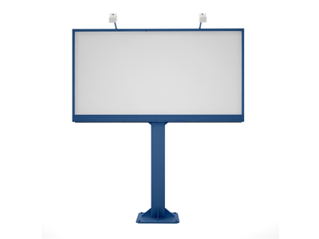

АДМИНИСТРАЦИЯ
ВАЧСКОГО МУНИЦИПАЛЬНОГО ОКРУГА
НИЖЕГОРОДСКОЙ ОБЛАСТИ

ПРОЕКТ СХЕМЫ
размещения рекламных конструкций на территории
Вачского муниципального округа
Нижегородской области

202_ год

СОДЕРЖАНИЕ:

1. Пояснительная записка;
2. Адресная программа (перечень адресов установки и эксплуатации рекламных конструкций) на территории Вачского муниципального округа Нижегородской области;

3. Альбом схемы размещения рекламных конструкций на территории Вачского муниципального округа Нижегородской области;

4. Фотоматериалы мест размещения рекламных конструкций, расположенных на территории Вачского муниципального округа Нижегородской области.

ПОЯСНИТЕЛЬНАЯ ЗАПИСКА

– обозначение месторасположения и номер рекламной
конструкции по списку.

Виды рекламных конструкций, используемых в Схеме:

- Щиты 3x6 м – отдельно стоящие щитовые рекламные конструкции среднего формата, имеющие внешние поверхности, специально предназначенные для размещения рекламы. Щиты состоят из фундамента, каркаса, опоры и информационного поля размером 6x3 м.

- Щиты 1,5x2 м – отдельно стоящие щитовые рекламные конструкции среднего формата, имеющие внешние поверхности, специально предназначенные для размещения рекламы. Щиты состоят из фундамента, каркаса, опоры и информационного поля размером 1,5x2 м.

3. Дорожные знаки в местах размещения рекламных конструкций отсутствуют.

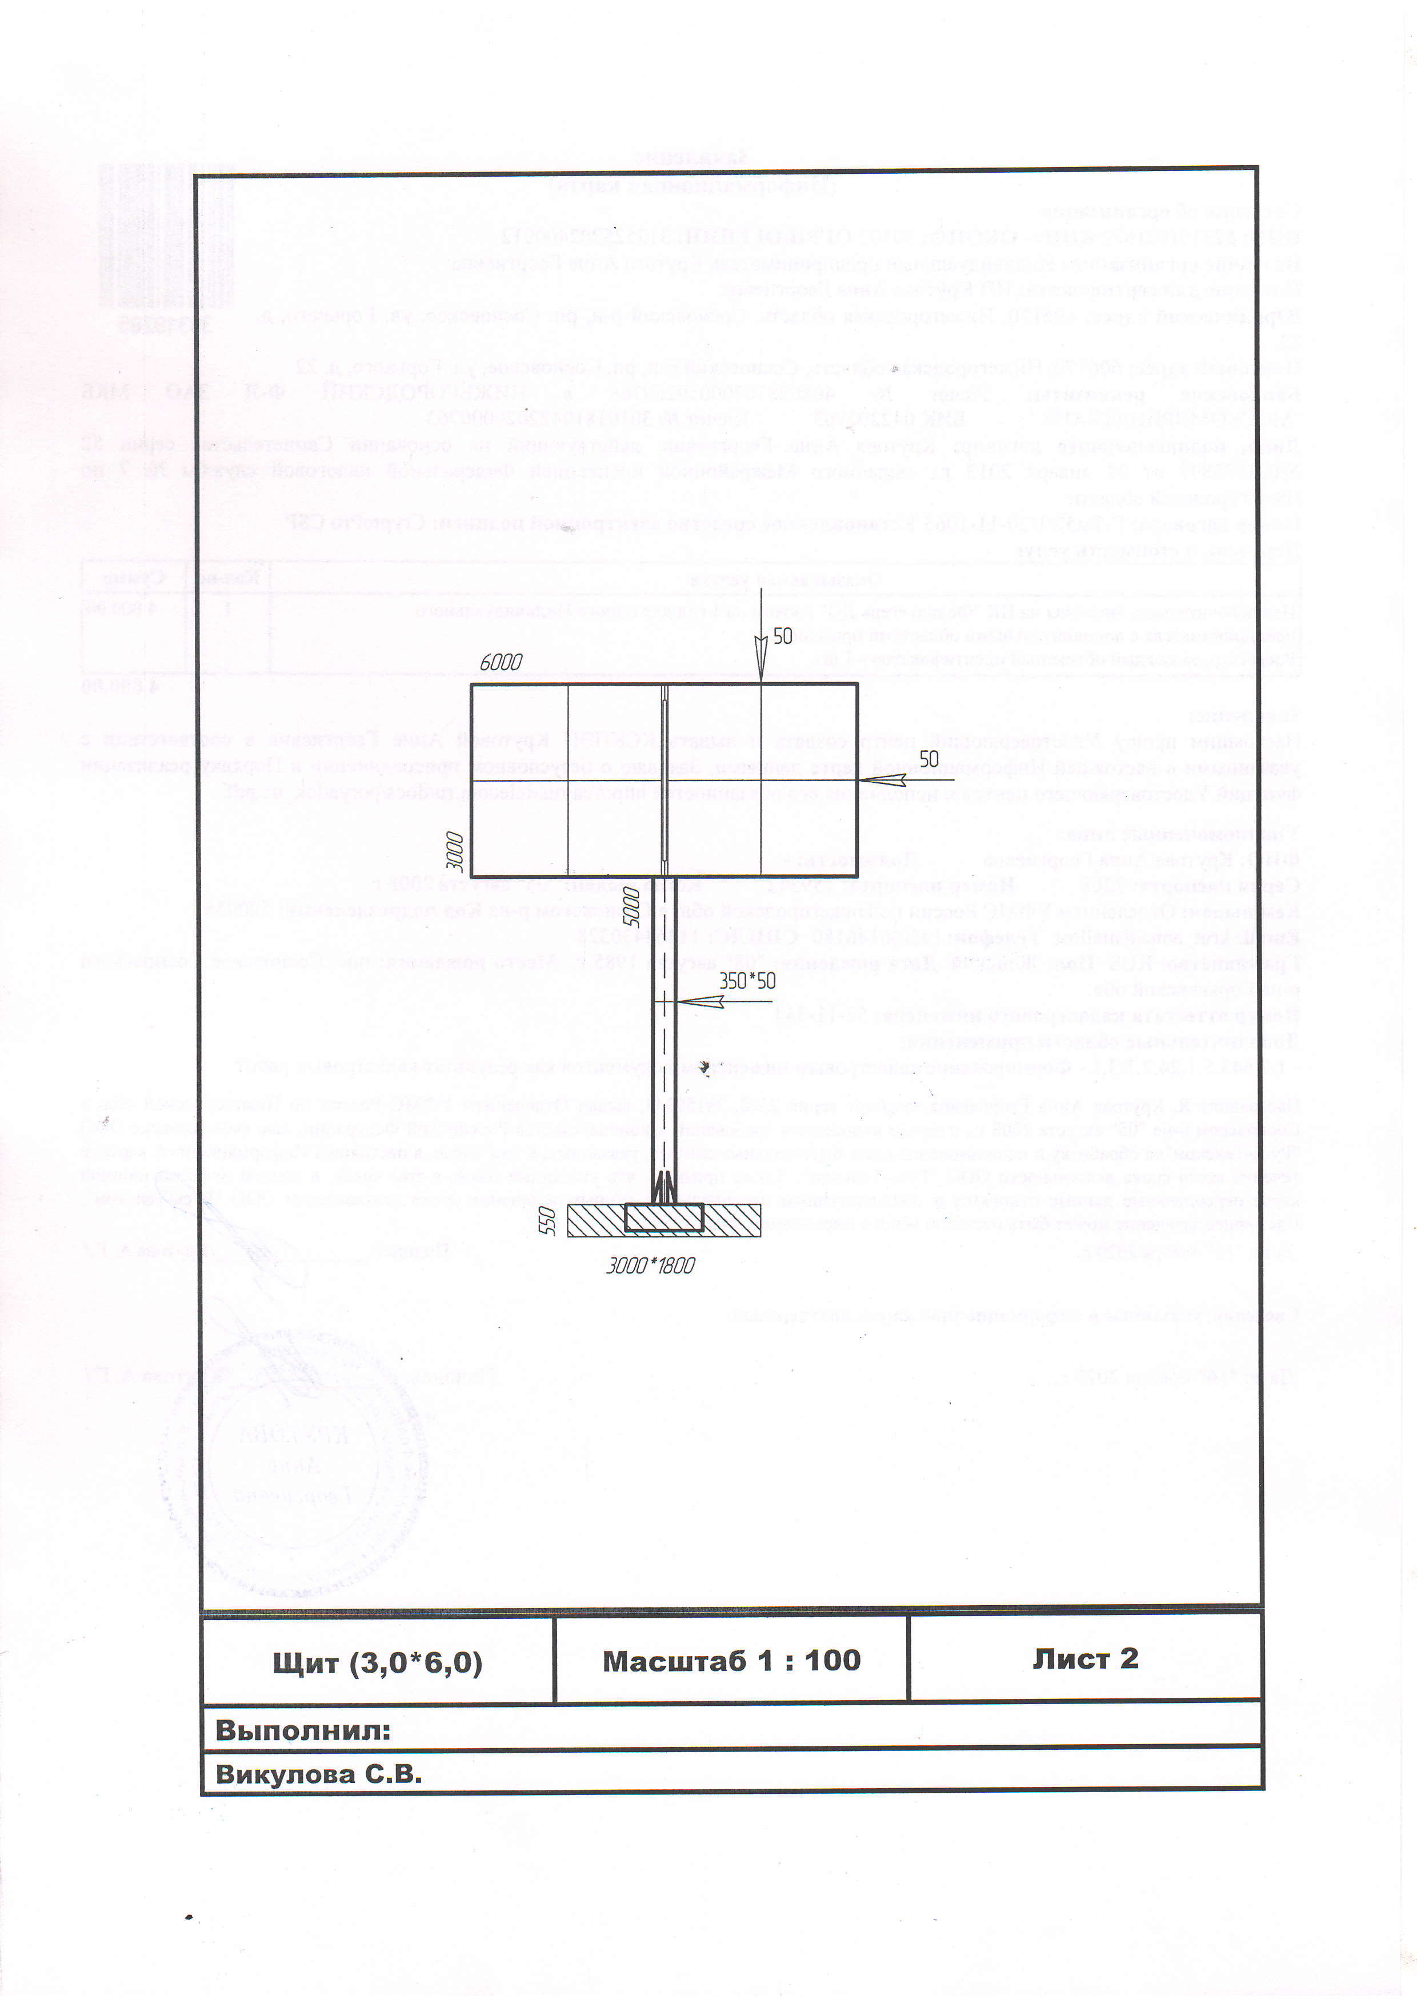
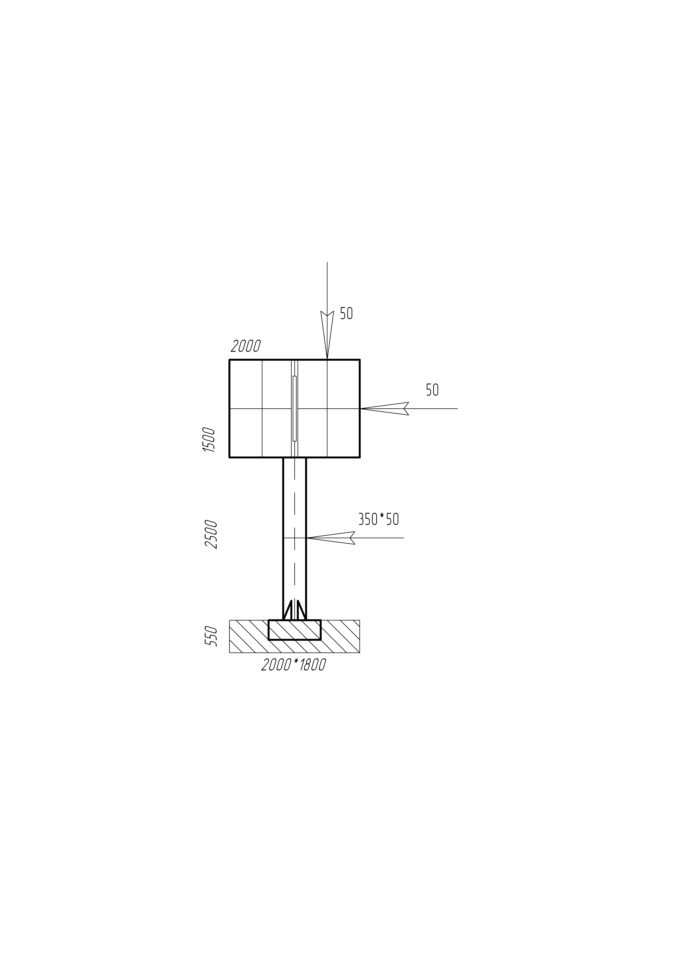

Адресная программа (перечень адресов установки и эксплуатации рекламных конструкций)
на территории Вачского муниципального округа Нижегородской области

N п/п | Адрес установки и эксплуатации Р/К <*> | N РК в Схеме (на карте) | Координаты места установки РК на карте | Вид РК | Тип РК | Размер РК (м) | Кол-во сторон РК | Общая площадь информационного поля РК, кв. м | Тип смены изображения на РК | Собственник или законный владелец имущества, к которому присоединяется РК | Кадастровый номер участка/номер кадастрового квартала | Планируемые ежегодные поступления в бюджет муниципального образования по договорам на установку и эксплуатацию РК, руб. (на основании нормативных правовых актов муниципального образования) | Стартовая цена торгов на заключение договора на установку и эксплуатацию РК, руб. (на основании нормативных правовых актов муниципального образования)
1 | Российская Федерация, Нижегородская область, Вачский муниципальный округ, р.п. Вача,  ул. 1 Мая  в 30 м на юго-восток от д. 7Б | 1 | 55.808530  42.769706 | Тролла | Щит | 1,5х2,0 | 2 | 6,0 | - | Неразграниченная государственная собственность | 52:36:0006001 | 6000 | 60000
2 | Российская Федерация, Нижегородская область, Вачский муниципальный округ, р.п. Вача,  ул. 1 Мая на территории ОАО «Вачский торжок» | 2 | 55.804939  42.770149 | Тролла | Щит | 3,0х6,0 | 2 | 36,0 | - | Неразграниченная государственная собственность | 52:36:0006002:1812 | 36000 | 360000
3 | Российская Федерация, Нижегородская область, Вачский муниципальный округ, р.п. Вача, Павловское шоссе в 50м на запад от д.3Б | 3 | 55.814605  42.763798 | Тролла | Щит | 1,5х2,0 | 2 | 6,0 | - | Неразграниченная государственная собственность | 52:36:0006002 | 6000 | 60000
4 | Российская Федерация, Нижегородская область, Вачский муниципальный округ, деревня Озябликово, в 20 м на север от д. 146 по ул. Центральной | 4 | 55.867352  42.859755 | Тролла | Щит | 1,5х2,0 | 2 | 6,0 | - | Неразграниченная государственная собственность | 52:36:0003005 | 12000 | 120000
5 | Российская Федерация, Нижегородская область, Вачский муниципальный округ, село Филинское, ул. Больничная в 15 м на юго-запад от магазина «Ладья» | 5 | 55.764426  42.499812 | Тролла | Щит | 1,5х2,0 | 2 | 6,0 | - | Неразграниченная государственная собственность | 52:36:0008014 | 12000 | 120000
6 | Российская Федерация, Нижегородская область, Вачский муниципальный округ, село  Филинское, ул. Больничная в 5 м на северо-запад от поворота к ООО «Слюда» | 6 | 55.765109  42.498074 | Тролла | Щит | 1,5х2,0 | 2 | 6,0 | - | Неразграниченная государственная собственность | 52:36:0008012 | 12000 | 120000
7 | Российская Федерация, Нижегородская область, Вачский муниципальный округ, село Филинское, ул. Советская в 25 м на северо-восток от д.34 | 7 | 55.755661  42.519473 | Тролла | Щит | 3,0х6,0 | 2 | 36,0 | - | Неразграниченная государственная собственность | 52:36:0008015 | 72000 | 720000
8 | Российская Федерация, Нижегородская область, Вачский муниципальный округ, село  Филинское, ул. Советская в 50 м на юг от  д. 23 | 8 | 55.756196  42.519483 | Тролла | Щит | 1,5х2,0 | 2 | 6,0 | - | Неразграниченная государственная собственность | 52:36:0008012 | 12000 | 120000
9 | Российская Федерация, Нижегородская область, Вачский муниципальный округ, село  Филинское, ул. Гагарина  в 20 м на юго-запад от д.30 | 9 | 55.756129  42.519178 | Тролла | Щит | 1,5х2,0 | 2 | 6,0 | - | Неразграниченная государственная собственность | 52:36:0008015 | 3600 | 36000
10 | Российская Федерация, Нижегородская область, Вачский муниципальный округ, село Филинское, ул. Луговая в  50 м на юго-восток от д.1г | 10 | 55.758982  42.523512 | Тролла | Щит | 1,5х2,0 | 2 | 6,0 | - | Неразграниченная государственная собственность | 52:36:0008038 | 3600 | 36000
11 | Российская Федерация, Нижегородская область, Вачский муниципальный округ,  село Новоселки, ул. Ленина, в 200 м с западной стороны от д. 1 | 11 | 55.807438  42.664986 | Тролла | Щит | 3,0х6,0 м | 2 | 36 | - | Неразграниченная государственная собственность | 52:36:0005034 | 72000 | 720000
12 | Российская Федерация, Нижегородская область, Вачский муниципальный округ, деревня Талынское,  в 120 м с северной стороны д.23 | 12 | 55.839754  42.764818 | Тролла | Щит | 3,0х6,0 м | 2 | 36 | - | Неразграниченная государственная собственность | 52:36:0005033 | 72000 | 720000
13 | Российская Федерация, Нижегородская область, Вачский муниципальный округ, село Чулково, ул. Садовая в 32 м на юго-восток от дома №1Б | 13 | 55.952396  42.753404 | Тролла | Щит | 1,5х2,0 | 2 | 6,0 | - | Неразграниченная государственная собственность | 52:36:0001002 | 1800 | 18000
14 | Российская Федерация, Нижегородская область, Вачский муниципальный округ, в 105 метрах на юго-восток от дома №1 по ул. Центральная с. Федурино | 14 | 55.833615  42.750732 | Тролла | Щит | 3,0х6,0 м | 2 | 36 | - | Неразграниченная государственная собственность | 52:36:0005033 | 72000 | 720000

Альбом схемы размещения рекламных конструкций
на территории Вачского муниципального округа Нижегородской области

Дорожные знаки в местах размещения рекламных конструкций отсутствуют.

Схема размещения рекламной конструкции, расположенной по адресу: РФ, Нижегородская область, Вачский муниципальный округ, рабочий поселок Вача, улица 1 Мая, в 30м на юго-восток от дома 7Б

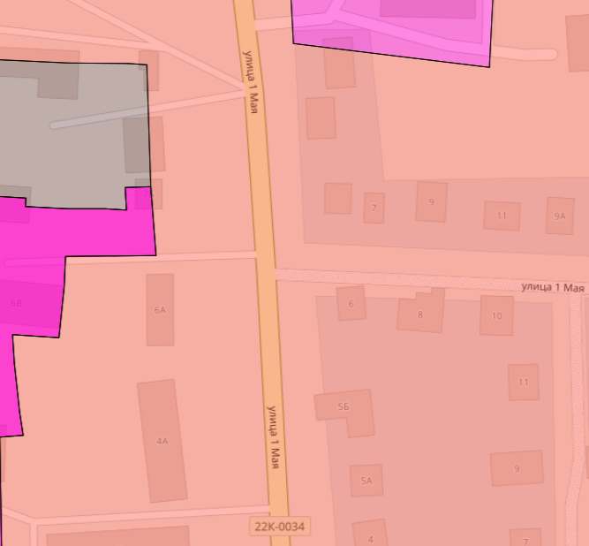
Администрация Вачского муниципального округа Нижегородской области
Российская Федерация, Нижегородская область, Вачский муниципальный округ
Карта ГИСОГД НО: фрагмент генерального плана Вачского муниципального округа Нижегородской области
Масштаб: 1/2000
Номер п/п 1 Лист 1

УСЛОВНЫЕ ОБОЗНАЧЕНИЯ
- отдельно стоящая рекламная конструкция;
(тролла / двухсторонний рекламный щит)1,5*2,0м;
7Б
- земельные участки, учтенные в государственном кадастре недвижимости

Ж - территориальная зона, в которой расположена рекламная конструкция;
52:36:0006001 - кадастровый квартал, в котором расположена рекламная конструкция;
р.п. Вача - наименование населенного пункта, в которой расположена рекламная
конструкция
Схема размещения рекламной конструкции, расположенной по адресу: РФ, Нижегородская область, Вачский муниципальный округ, рабочий поселок Вача, улица 1Мая, в 30м на юго-восток от дома 7Б

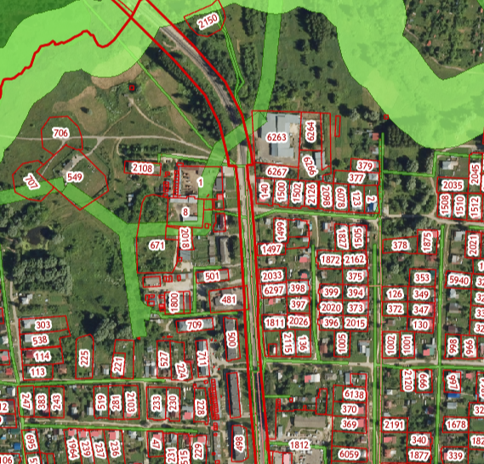
Администрация Вачского муниципального округа Нижегородской области
Российская Федерация, Нижегородская область, Вачский муниципальный округ
Фрагмент публичной кадастровой карты
Масштаб: 1/2000
Номер п/п 1 Лист 2

УСЛОВНЫЕ ОБОЗНАЧЕНИЯ

-отдельно стоящая рекламная конструкция;
(тролла / двухсторонний рекламный щит) 1,5*2,0м;
-земельные участки, учтенные в государственном кадастре недвижимости
662
на кадастровом плане территории;
Ж - территориальная зона, в которой расположена рекламная конструкция;
52:36:0006001 - кадастровый квартал, в котором расположена рекламная конструкция;
р.п. Вача - наименование населенного пункта, в которой расположена рекламная
конструкция
Схема размещения рекламной конструкции, расположенной по адресу: РФ, Нижегородская область, Вачский муниципальный округ, рабочий поселок Вача, улица 1Мая, на территории ОАО «Вачский торжок».

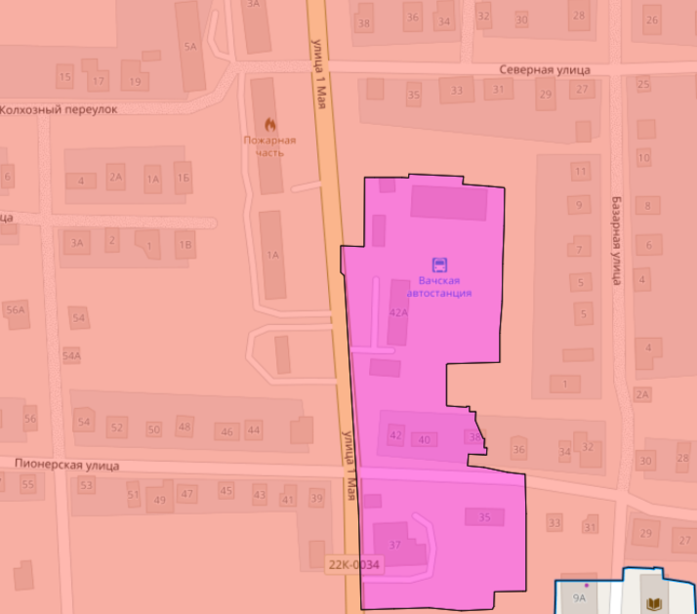
Администрация Вачского муниципального округа Нижегородской области
Российская Федерация, Нижегородская область, Вачский муниципальный округ
Карта ГИСОГД НО: фрагмент генерального плана Вачского муниципального округа Нижегородской области
Масштаб: 1/2000
Номер п/п 2 Лист 3

УСЛОВНЫЕ ОБОЗНАЧЕНИЯ

-отдельно стоящая рекламная конструкция;
(тролла / двухсторонний рекламный щит) 3,0*6,0м;
-земельные участки, учтенные в государственном кадастре недвижимости;
42А

О - территориальная зона, в которой расположена рекламная конструкция;
52:36:0006002 - кадастровый квартал, в котором расположена рекламная конструкция;
р.п. Вача - наименование населенного пункта, в которой расположена рекламная
конструкция
Схема размещения рекламной конструкции, расположенной по адресу: РФ, Нижегородская область, Вачский муниципальный округ, рабочий поселок Вача, улица 1Мая, на территории ОАО «Вачский торжок».

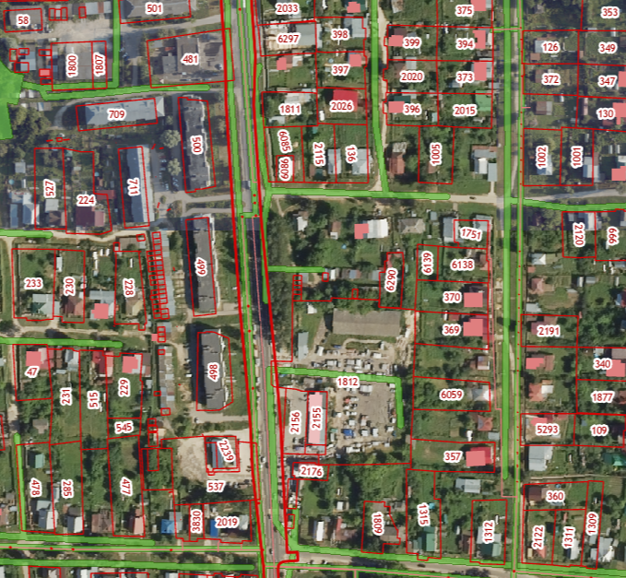

Администрация Вачского муниципального округа Нижегородской области
Российская Федерация, Нижегородская область, Вачский муниципальный округ
Фрагмент публичной кадастровой карты
Масштаб: 1/2000
Номер п/п 2 Лист 4

УСЛОВНЫЕ ОБОЗНАЧЕНИЯ
- отдельно стоящая рекламная конструкция;
(тролла / двухсторонний рекламный щит) 3,0*6,0м;
- земельные участки, учтенные в государственном кадастре недвижимости
1812
на кадастровом плане территории;
О - территориальная зона, в которой расположена рекламная конструкция;
52:36:0006002 - кадастровый квартал, в котором расположена рекламная конструкция;
р.п. Вача - наименование населенного пункта, в которой расположена рекламная
конструкция
Схема размещения рекламной конструкции, расположенной по адресу: РФ, Нижегородская область, Вачский муниципальный округ, рабочий поселок Вача, Павловское шоссе, в 50 м на запад от д. 3Б

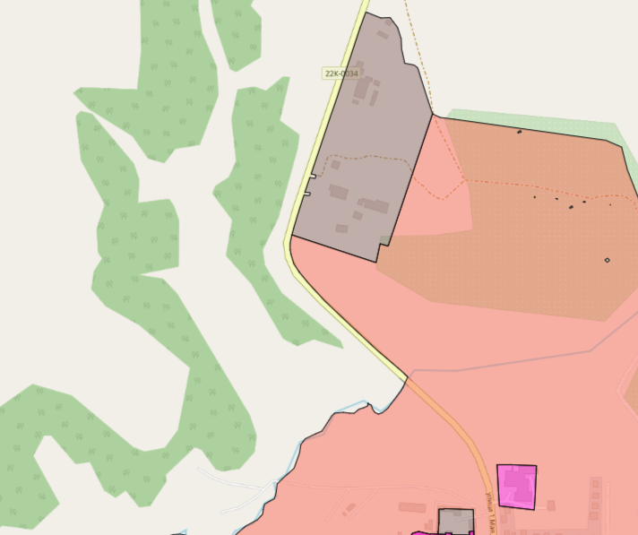
Администрация Вачского муниципального округа Нижегородской области
Российская Федерация, Нижегородская область, Вачский муниципальный округ
Карта ГИСОГД НО: фрагмент генерального плана Вачского муниципального округа Нижегородской области
Масштаб: 1/2000
Номер п/п 3 Лист 5

УСЛОВНЫЕ ОБОЗНАЧЕНИЯ

- отдельно стоящая рекламная конструкция;
(тролла / двухсторонний рекламный щит) 1,5*2,0м;
- земельные участки, учтенные в государственном кадастре недвижимости;
3Б

П - территориальная зона, в которой расположена рекламная конструкция;
52:36:0006002 - кадастровый квартал, в котором расположена рекламная конструкция;
р.п. Вача - наименование населенного пункта, в которой расположена рекламная
конструкция

Схема размещения рекламной конструкции, расположенной по адресу: РФ, Нижегородская область, Вачский муниципальный округ, рабочий поселок Вача, Павловское шоссе, в 50 м на запад от д. 3Б
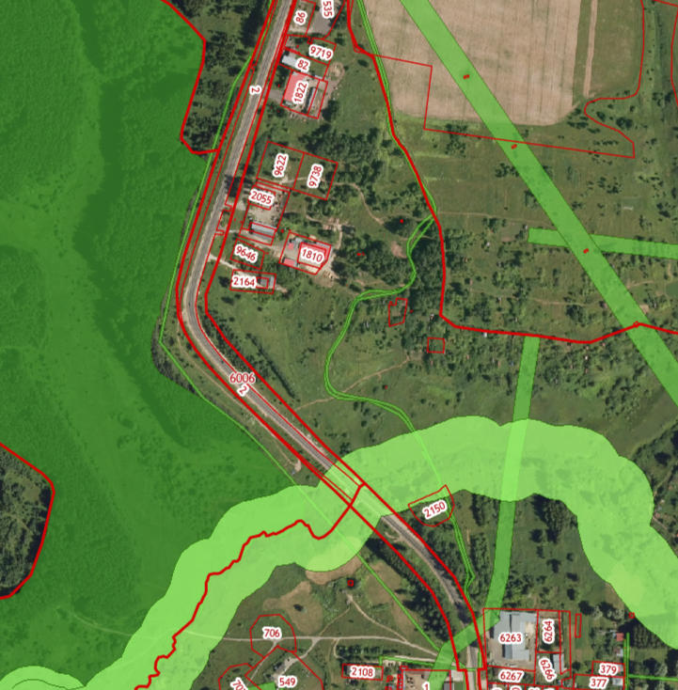
Администрация Вачского муниципального округа Нижегородской области
Российская Федерация, Нижегородская область, Вачский муниципальный округ
Фрагмент публичной кадастровой карты
Нижегородской области
Масштаб: 1/2000
Номер п/п 3 Лист 6

УСЛОВНЫЕ ОБОЗНАЧЕНИЯ
- отдельно стоящая рекламная конструкция;
(тролла / двухсторонний рекламный щит) 1,5*2,0м;
- земельные участки, учтенные в государственном кадастре недвижимости
9646
на кадастровом плане территории;
П - территориальная зона, в которой расположена рекламная конструкция;
52:36:0006002 - кадастровый квартал, в котором расположена рекламная конструкция;
р.п. Вача - наименование населенного пункта, в которой расположена рекламная
конструкция
Схема размещения рекламной конструкции, расположенной по адресу: РФ, Нижегородская область, Вачский муниципальный округ, деревня Озябликово, в 20 м на север от д. 146 по ул. Центральная.

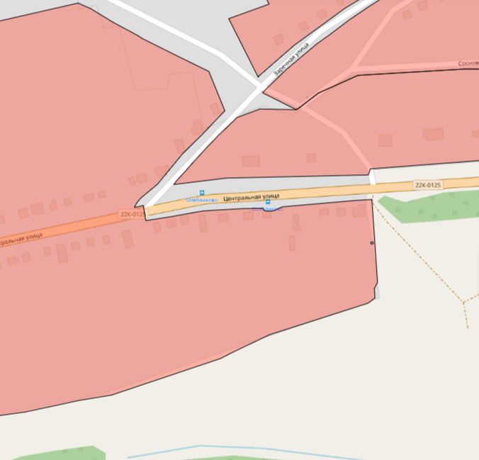

Администрация Вачского муниципального округа Нижегородской области
Российская Федерация, Нижегородская область, Вачский муниципальный округ
Карта ГИСОГД НО: фрагмент генерального плана Вачского муниципального округа Нижегородской области
Масштаб: 1/2000
Номер п/п 4 Лист 7

УСЛОВНЫЕ ОБОЗНАЧЕНИЯ
- отдельно стоящая рекламная конструкция;
(тролла / двухсторонний рекламный щит) 1,5*2,0м;
- земельные участки, учтенные в государственном кадастре недвижимости
146

Ж - территориальная зона, в которой расположена рекламная конструкция;
52:36:0003005 - кадастровый квартал, в котором расположена рекламная конструкция;
д. Озябликово - наименование населенного пункта, в которой расположена рекламная
конструкция
Схема размещения рекламной конструкции, расположенной по адресу: РФ, Нижегородская область, Вачский муниципальный округ, деревня Озябликово, в 20 м на север от д. 146 по ул. Центральная.

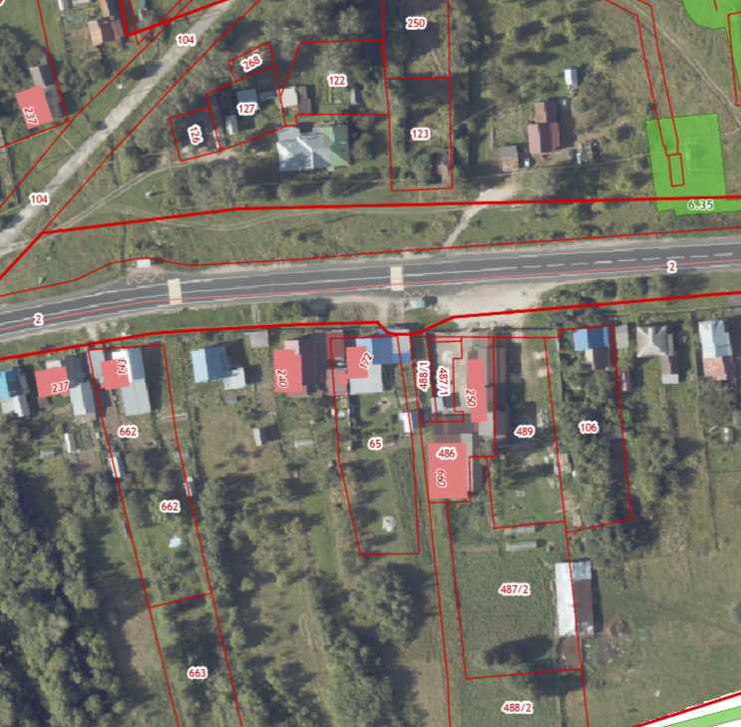
Администрация Вачского муниципального округа Нижегородской области
Российская Федерация, Нижегородская область, Вачский муниципальный округ
Фрагмент публичной кадастровой карты
Нижегородской области
Масштаб: 1/2000
Номер п/п 4 Лист 8

УСЛОВНЫЕ ОБОЗНАЧЕНИЯ
- отдельно стоящая рекламная конструкция;
(тролла / двухсторонний рекламный щит) 1,5*2,0м;
-земельные участки, учтенные в государственном кадастре недвижимости
489
на кадастровом плане территории;
Ж - территориальная зона, в которой расположена рекламная конструкция;
52:36:0003005 - кадастровый квартал, в котором расположена рекламная конструкция;
д. Озябликово - наименование населенного пункта, в которой расположена рекламная
конструкция
Схема размещения рекламной конструкции, расположенной по адресу: РФ, Нижегородская область, Вачский муниципальный округ, село Филинское, улица Больничная, в 15 м на юго-запад от магазина «Ладья»

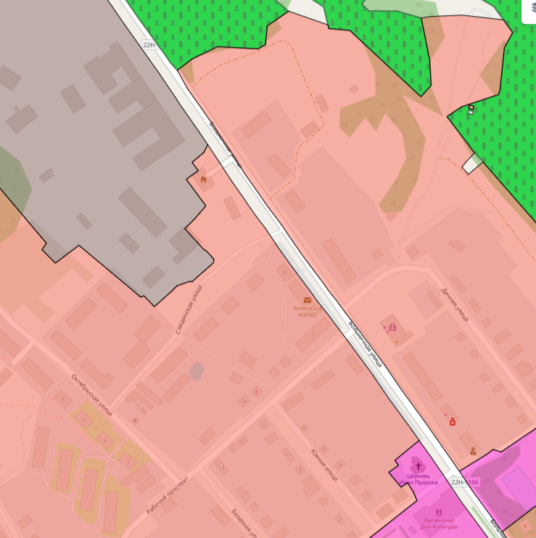
Администрация Вачского муниципального округа Нижегородской области
Российская Федерация, Нижегородская область, Вачский муниципальный округ
Карта ГИСОГД НО: фрагмент генерального плана Вачского муниципального округа Нижегородской области
Масштаб: 1/2000
Номер п/п 5 Лист 9

УСЛОВНЫЕ ОБОЗНАЧЕНИЯ
- отдельно стоящая рекламная конструкция;
(тролла / двухсторонний рекламный щит) 1,5*2,0м;
- земельные участки, учтенные в государственном кадастре недвижимости;
42

Ж - территориальная зона, в которой расположена рекламная конструкция;
52:36:0008014 - кадастровый квартал, в котором расположена рекламная конструкция;
село Филинское - наименование населенного пункта, в которой расположена рекламная
конструкция
Схема размещения рекламной конструкции, расположенной по адресу: РФ, Нижегородская область, Вачский муниципальный округ, село Филинское, улица Больничная, в 15 м на юго-запад от магазина «Ладья»

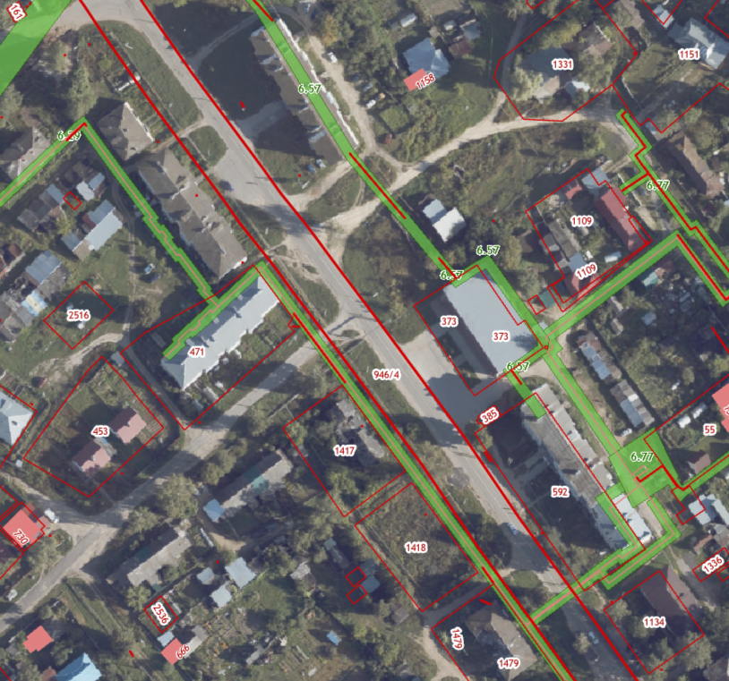

Администрация Вачского муниципального округа Нижегородской области
Российская Федерация, Нижегородская область, Вачский муниципальный округ
Фрагмент публичной кадастровой карты
Нижегородской области
Масштаб: 1/2000
Номер п/п 5 Лист 10

УСЛОВНЫЕ ОБОЗНАЧЕНИЯ
-отдельно стоящая рекламная конструкция;
(тролла / двухсторонний рекламный щит) 1,5*2,0м;
-земельные участки, учтенные в государственном кадастре недвижимости
373
на кадастровом плане территории;
Ж - территориальная зона, в которой расположена рекламная конструкция;
52:36:0008014 - кадастровый квартал, в котором расположена рекламная конструкция;
село Филинское - наименование населенного пункта, в которой расположена рекламная
конструкция

Схема размещения рекламной конструкции, расположенной по адресу: РФ, Нижегородская область, Вачский муниципальный округ, село Филинское, улица Больничная, в 5 м на северо-запад от поворота ООО «Слюда».

Администрация Вачского муниципального округа Нижегородской области
Российская Федерация, Нижегородская область, Вачский муниципальный округ
Карта ГИСОГД НО: фрагмент генерального плана Вачского муниципального округа Нижегородской области
Масштаб: 1/2000
Номер п/п 6 Лист 11

УСЛОВНЫЕ ОБОЗНАЧЕНИЯ
- отдельно стоящая рекламная конструкция;
(тролла / двухсторонний рекламный щит) 1,5*2,0м;
- земельные участки, учтенные в государственном кадастре недвижимости;
42

Ж - территориальная зона, в которой расположена рекламная конструкция;
52:36:0008012 - кадастровый квартал, в котором расположена рекламная конструкция;
село Филинское - наименование населенного пункта, в которой расположена рекламная
конструкция
Схема размещения рекламной конструкции, расположенной по адресу: РФ, Нижегородская область, Вачский муниципальный округ, село Филинское, улица Больничная, в 5 м на северо-запад от поворота ООО «Слюда».

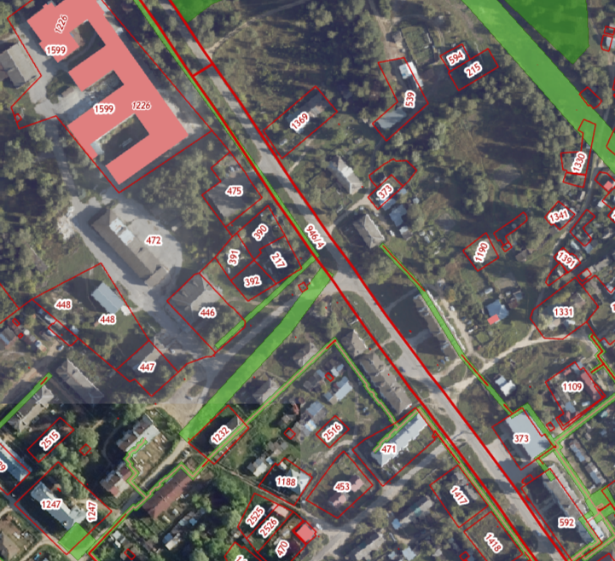

Администрация Вачского муниципального округа Нижегородской области
Российская Федерация, Нижегородская область, Вачский муниципальный округ
Фрагмент публичной кадастровой карты
Нижегородской области
Масштаб: 1/2000
Номер п/п 6 Лист 12

УСЛОВНЫЕ ОБОЗНАЧЕНИЯ
- отдельно стоящая рекламная конструкция;
(тролла / двухсторонний рекламный щит) 1,5*2,0м;
- земельные участки, учтенные в государственном кадастре недвижимости
217
на кадастровом плане территории;
Ж - территориальная зона, в которой расположена рекламная конструкция;
52:36:0008012 - кадастровый квартал, в котором расположена рекламная конструкция;
село Филинское - наименование населенного пункта, в которой расположена рекламная
конструкция
Схема размещения рекламной конструкции, расположенной по адресу: РФ, Нижегородская область, Вачский муниципальный округ, село Филинское, улица Советская, в 25 м на юго-запад от дома 34.

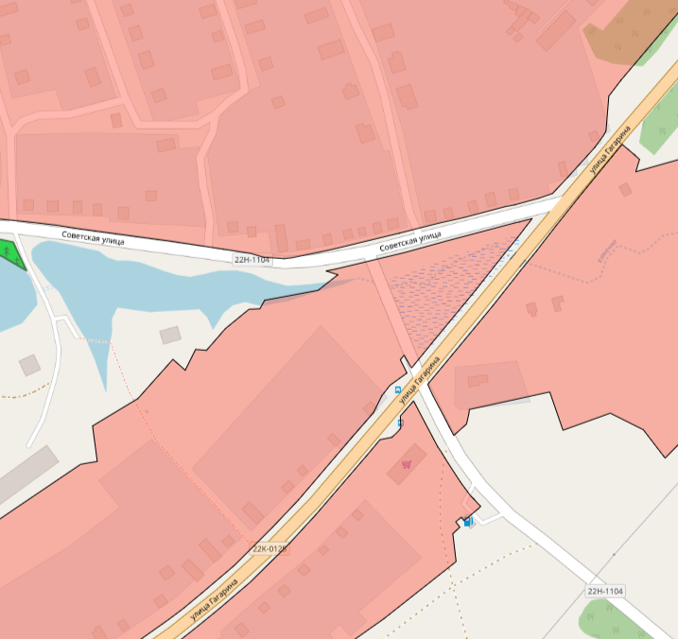
Администрация Вачского муниципального округа Нижегородской области
Российская Федерация, Нижегородская область, Вачский муниципальный округ
Карта ГИСОГД НО: фрагмент генерального плана Вачского муниципального округа Нижегородской области
Масштаб: 1/2000
Номер п/п 7 Лист 13

УСЛОВНЫЕ ОБОЗНАЧЕНИЯ
- отдельно стоящая рекламная конструкция;
(тролла / двухсторонний рекламный щит) 3,0*6,0м;
- земельные участки, учтенные в государственном кадастре недвижимости;
34

Ж - территориальная зона, в которой расположена рекламная конструкция;
52:36:0008015 - кадастровый квартал, в котором расположена рекламная конструкция;
село Филинское - наименование населенного пункта, в которой расположена рекламная
конструкция

Схема размещения рекламной конструкции, расположенной по адресу: РФ, Нижегородская область, Вачский муниципальный округ, село Филинское, улица Советская, в 25 м на юго-запад от дома 34

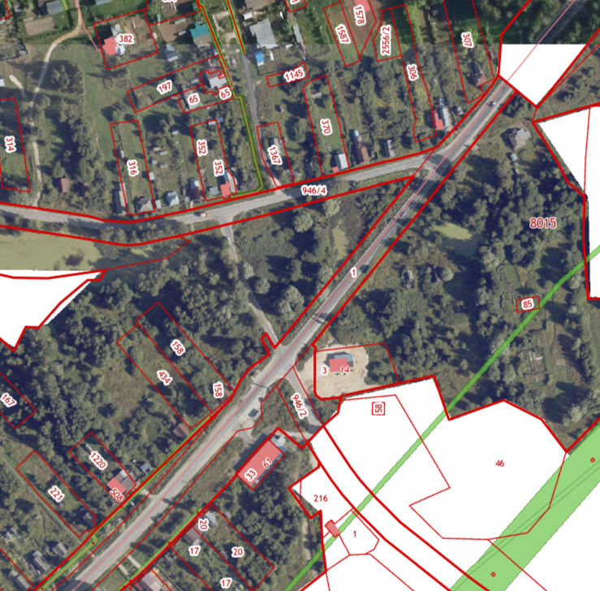
Администрация Вачского муниципального округа Нижегородской области
Российская Федерация, Нижегородская область, Вачский муниципальный округ
Фрагмент публичной кадастровой карты
Нижегородской области
Масштаб: 1/2000
Номер п/п 7 Лист 14

УСЛОВНЫЕ ОБОЗНАЧЕНИЯ
- отдельно стоящая рекламная конструкция;
(тролла / двухсторонний рекламный щит) 3,0*6,0м;
- земельные участки, учтенные в государственном кадастре недвижимости
14
на кадастровом плане территории;
Ж - территориальная зона, в которой расположена рекламная конструкция;
52:36:0008015 - кадастровый квартал, в котором расположена рекламная конструкция;
село Филинское - наименование населенного пункта, в которой расположена рекламная
конструкция
Схема размещения рекламной конструкции, расположенной по адресу: РФ, Нижегородская область, Вачский муниципальный округ, село Филинское, улица Советская, в 50 м на юг от дома 23

Администрация Вачского муниципального округа Нижегородской области
Российская Федерация, Нижегородская область, Вачский муниципальный округ
Карта ГИСОГД НО: фрагмент генерального плана Вачского муниципального округа Нижегородской области
Масштаб: 1/2000
Номер п/п 8 Лист 15

УСЛОВНЫЕ ОБОЗНАЧЕНИЯ
- отдельно стоящая рекламная конструкция;
(тролла / двухсторонний рекламный щит) 1,5*2,0м;
- земельные участки, учтенные в государственном кадастре недвижимости;
23

Ж - территориальная зона, в которой расположена рекламная конструкция;
52:36:0008012 - кадастровый квартал, в котором расположена рекламная конструкция;
село Филинское - наименование населенного пункта, в которой расположена рекламная
конструкция

Схема размещения рекламной конструкции, расположенной по адресу: РФ, Нижегородская область, Вачский муниципальный округ, село Филинское, улица Советская, в 50 м на юг от дома 23

Администрация Вачского муниципального округа Нижегородской области
Российская Федерация, Нижегородская область, Вачский муниципальный округ
Фрагмент публичной кадастровой карты
Нижегородской области
Масштаб: 1/2000
Номер п/п 8 Лист 16

УСЛОВНЫЕ ОБОЗНАЧЕНИЯ
- отдельно стоящая рекламная конструкция;
(тролла / двухсторонний рекламный щит) 1,5*2,0м;
- земельные участки, учтенные в государственном кадастре недвижимости
306
на кадастровом плане территории;
Ж - территориальная зона, в которой расположена рекламная конструкция;
52:36:0008012 - кадастровый квартал, в котором расположена рекламная конструкция;
село Филинское - наименование населенного пункта, в которой расположена рекламная
конструкция
Схема размещения рекламной конструкции, расположенной по адресу: РФ, Нижегородская область, Вачский муниципальный округ, село Филинское, улица Гагарина, в 20м на юго-запад от дома 30.

Администрация Вачского муниципального округа Нижегородской области
Российская Федерация, Нижегородская область, Вачский муниципальный округ
Карта ГИСОГД НО: фрагмент генерального плана Вачского муниципального округа Нижегородской области
Масштаб: 1/2000
Номер п/п 9 Лист 17

УСЛОВНЫЕ ОБОЗНАЧЕНИЯ
- отдельно стоящая рекламная конструкция;
(тролла / двухсторонний рекламный щит) 1,5*2,0м;
- земельные участки, учтенные в государственном кадастре недвижимости;
30

Ж - территориальная зона, в которой расположена рекламная конструкция;
52:36:0008015 - кадастровый квартал, в котором расположена рекламная конструкция;
село Филинское - наименование населенного пункта, в которой расположена рекламная
конструкция

Схема размещения рекламной конструкции, расположенной по адресу: РФ, Нижегородская область, Вачский муниципальный округ, село Филинское, улица Гагарина, в 20 м на юго-запад от дома 30.

Администрация Вачского муниципального округа Нижегородской области
Российская Федерация, Нижегородская область, Вачский муниципальный округ
Фрагмент публичной кадастровой карты
Нижегородской области
Масштаб: 1/2000
Номер п/п 9 Лист 18

УСЛОВНЫЕ ОБОЗНАЧЕНИЯ
- отдельно стоящая рекламная конструкция;
(тролла / двухсторонний рекламный щит) 1,5*2,0м;
- земельные участки, учтенные в государственном кадастре недвижимости
307
на кадастровом плане территории;
Ж - территориальная зона, в которой расположена рекламная конструкция;
52:36:0008012 - кадастровый квартал, в котором расположена рекламная конструкция;
село Филинское - наименование населенного пункта, в которой расположена рекламная
конструкция

Схема размещения рекламной конструкции, расположенной по адресу: РФ, Нижегородская область, Вачский муниципальный округ, село Филинское, улица Луговая, в 50 м на юго-восток от дома 1г.

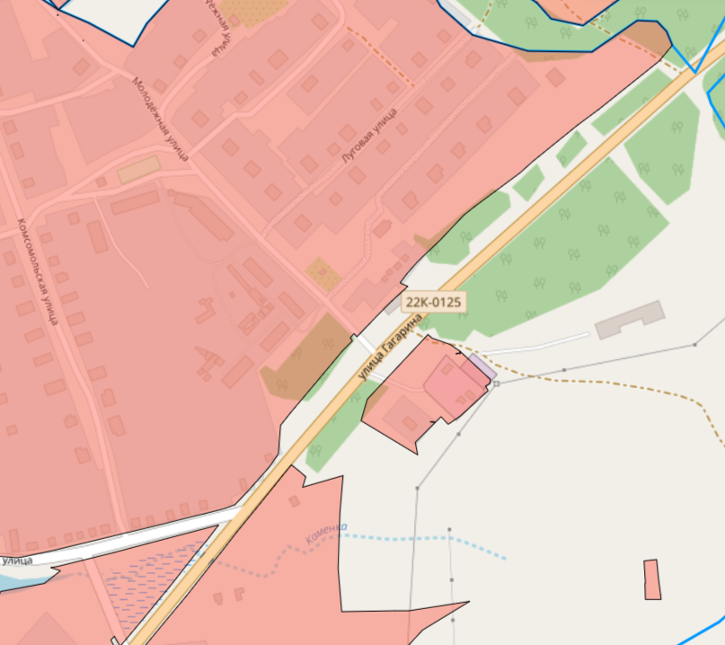
Администрация Вачского муниципального округа Нижегородской области
Российская Федерация, Нижегородская область, Вачский муниципальный округ
Карта ГИСОГД НО: фрагмент генерального плана Вачского муниципального округа Нижегородской области
Масштаб: 1/2000
Номер п/п 10 Лист 19

УСЛОВНЫЕ ОБОЗНАЧЕНИЯ
-отдельно стоящая рекламная конструкция;
(тролла / двухсторонний рекламный щит) 1,5*2,0м;
-земельные участки, учтенные в государственном кадастре недвижимости;
1Г

52:36:0008038 - кадастровый квартал, в котором расположена рекламная конструкция;
село Филинское - наименование населенного пункта, в близи которой расположена
рекламная конструкция

Схема размещения рекламной конструкции, расположенной по адресу: РФ, Нижегородская область, Вачский муниципальный округ, село Филинское, улица Луговая, в 50 м на юго-восток от дома 1г.

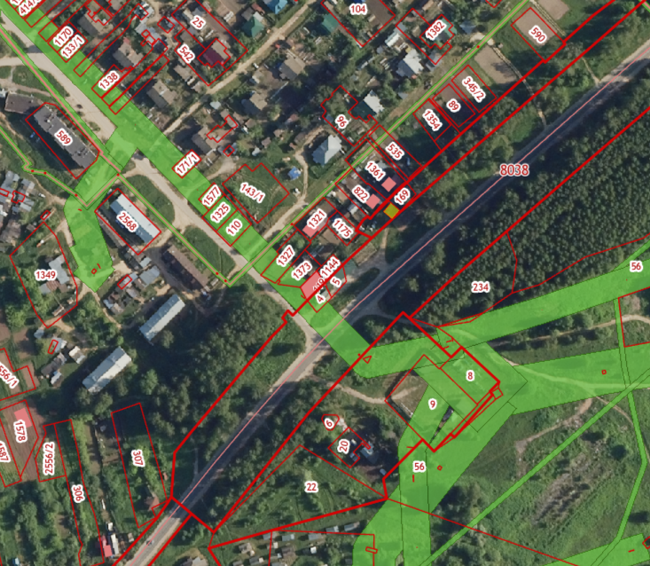

Администрация Вачского муниципального округа Нижегородской области
Российская Федерация, Нижегородская область, Вачский муниципальный округ
Фрагмент публичной кадастровой карты
Нижегородской области
Масштаб: 1/2000
Номер п/п 10 Лист 20

УСЛОВНЫЕ ОБОЗНАЧЕНИЯ

- отдельно стоящая рекламная конструкция;
(тролла / двухсторонний рекламный щит) 1,5*2,0м;
-земельные участки, учтенные в государственном кадастре недвижимости
822
на кадастровом плане территории;
52:36:0008038 - кадастровый квартал, в котором расположена рекламная конструкция;
село Филинское - наименование населенного пункта, в близи которой расположена
рекламная конструкция

Схема размещения рекламной конструкции, расположенной по адресу: РФ, Нижегородская область, Вачский муниципальный округ, село Новоселки, улица Ленина, в 200 м с западной стороны от дома 1.

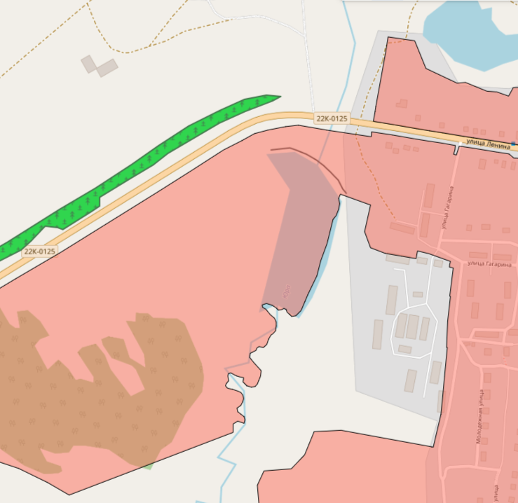
Администрация Вачского муниципального округа Нижегородской области
Российская Федерация, Нижегородская область, Вачский муниципальный округ
Карта ГИСОГД НО: фрагмент генерального плана Вачского муниципального округа Нижегородской области
Масштаб: 1/2000
Номер п/п 11 Лист 21

УСЛОВНЫЕ ОБОЗНАЧЕНИЯ
- отдельно стоящая рекламная конструкция;
(тролла / двухсторонний рекламный щит) 3,0*6,0м;
- земельные участки, учтенные в государственном кадастре недвижимости;
12

52:36:0005034 - кадастровый квартал, в котором расположена рекламная конструкция;
село Новоселки - наименование населенного пункта, в близи которой расположена
рекламная конструкция

Схема размещения рекламной конструкции, расположенной по адресу: РФ, Нижегородская область, Вачский муниципальный округ, село Новоселки, улица Ленина, в 200 м с западной стороны от дома 1

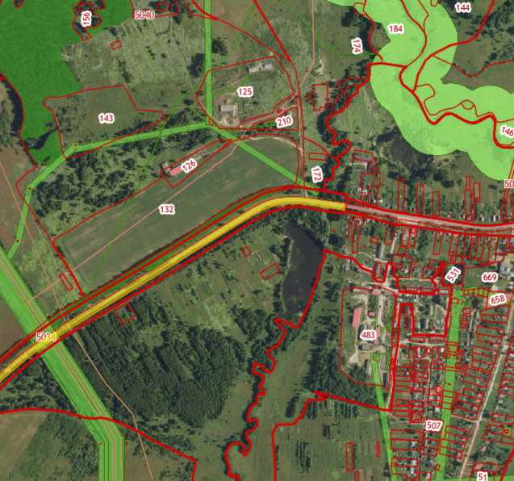
Администрация Вачского муниципального округа Нижегородской области
Российская Федерация, Нижегородская область, Вачский муниципальный округ
Фрагмент публичной кадастровой карты
Нижегородской области
Масштаб: 1/2000
Номер п/п 11 Лист 22

УСЛОВНЫЕ ОБОЗНАЧЕНИЯ

- отдельно стоящая рекламная конструкция;
(тролла / двухсторонний рекламный щит) 3,0*6,0м;
- земельные участки, учтенные в государственном кадастре недвижимости
172
на кадастровом плане территории;
52:36:0005034 - кадастровый квартал, в котором расположена рекламная конструкция;
село Новоселки - наименование населенного пункта, в близи которой расположена
рекламная конструкция
Схема размещения рекламной конструкции, расположенной по адресу: РФ, Нижегородская область, Вачский муниципальный округ, деревня Талынское, в 120 м с северной стороны д.23

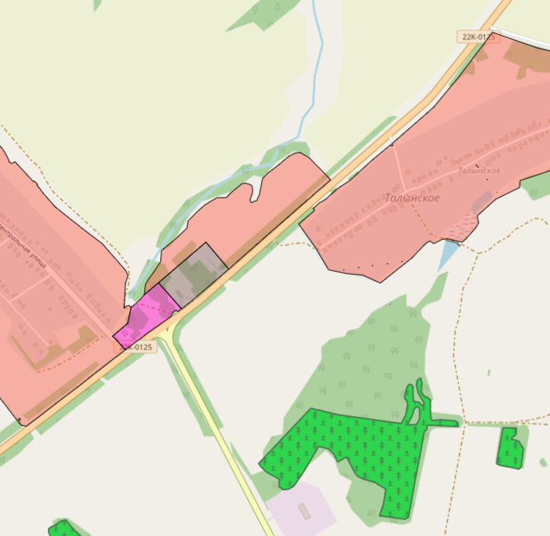
Администрация Вачского муниципального округа Нижегородской области
Российская Федерация, Нижегородская область, Вачский муниципальный округ
Карта ГИСОГД НО: фрагмент генерального плана Вачского муниципального округа Нижегородской области
Масштаб: 1/2000
Номер п/п 11 Лист 21

УСЛОВНЫЕ ОБОЗНАЧЕНИЯ
- отдельно стоящая рекламная конструкция;
(тролла / двухсторонний рекламный щит) 3,0*6,0м;
- земельные участки, учтенные в государственном кадастре недвижимости;
23

52:36:0005033 - кадастровый квартал, в котором расположена рекламная
конструкция;
деревня Талынское - наименование населенного пункта, в близи которой расположена
рекламная конструкция
Схема размещения рекламной конструкции, расположенной по адресу: РФ, Нижегородская область, Вачский муниципальный округ, деревня Талынское, в 120 м с северной стороны д.23

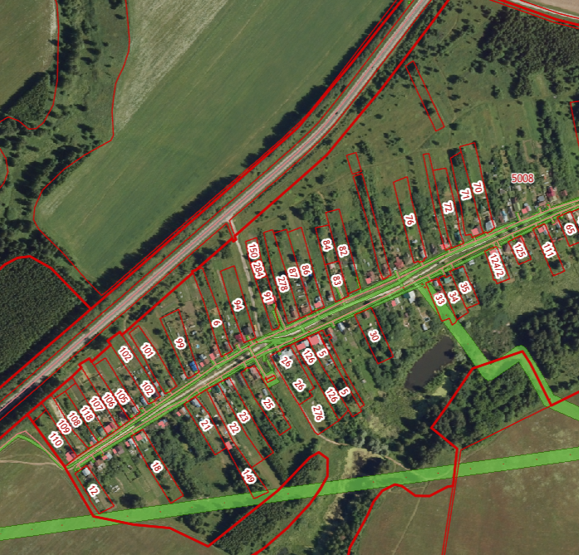
Администрация Вачского муниципального округа Нижегородской области
Российская Федерация, Нижегородская область, Вачский муниципальный округ
Фрагмент публичной кадастровой карты
Нижегородской области
Масштаб: 1/2000
Номер п/п 12 Лист 24

УСЛОВНЫЕ ОБОЗНАЧЕНИЯ
- отдельно стоящая рекламная конструкция;
(тролла / двухсторонний рекламный щит) 3,0*6,0м;
- земельные участки, учтенные в государственном кадастре недвижимости
662
на кадастровом плане территории;
52:36:0005033 - кадастровый квартал, в котором расположена рекламная конструкция;
деревня Талынское - наименование населенного пункта, в близи которой расположена
рекламная конструкция
Схема размещения рекламной конструкции, расположенной по адресу: РФ, Нижегородская область, Вачский муниципальный округ, село Чулково, ул. Садовая, в 32 м на юго-восток от дома 1Б

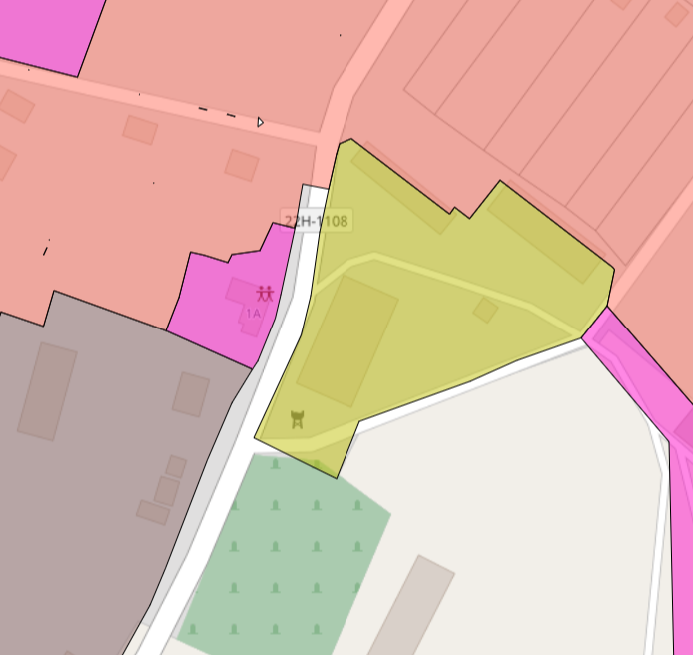

Администрация Вачского муниципального округа Нижегородской области
Российская Федерация, Нижегородская область, Вачский муниципальный округ
Карта ГИСОГД НО: фрагмент генерального плана Вачского муниципального округа Нижегородской области
Масштаб: 1/2000
Номер п/п 13 Лист 25

УСЛОВНЫЕ ОБОЗНАЧЕНИЯ

- отдельно стоящая рекламная конструкция;
(тролла / двухсторонний рекламный щит) 3,0*6,0м;
- земельные участки, учтенные в государственном кадастре недвижимости;
1Б

СХп - территориальная зона, в которой расположена рекламная конструкция;
52:36:0001002 - кадастровый квартал, в котором расположена рекламная конструкция;
село Чулково - наименование населенного пункта, в которой расположена
рекламная конструкция
Схема размещения рекламной конструкции, расположенной по адресу: РФ, Нижегородская область, Вачский муниципальный округ, село Чулково, ул. Садовая, в 32 м на юго-восток от дома 1Б

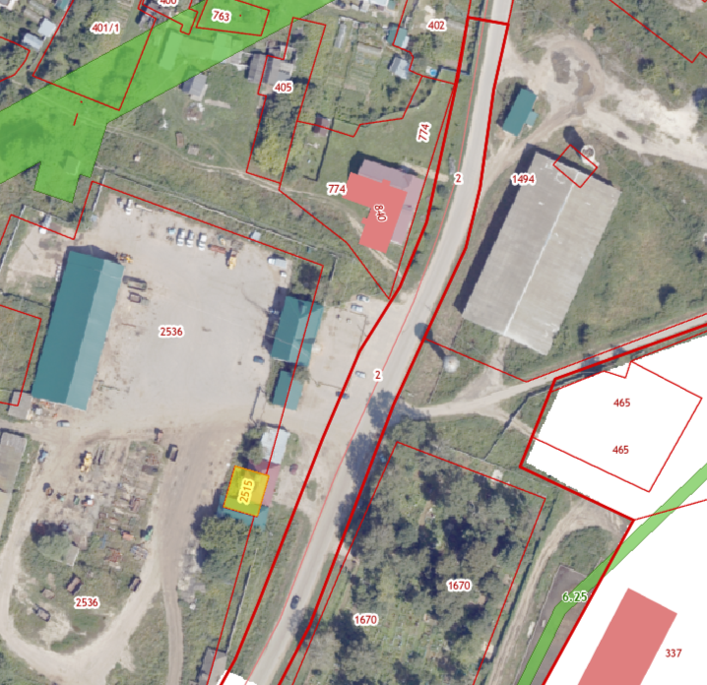

Администрация Вачского муниципального округа Нижегородской области
Российская Федерация, Нижегородская область, Вачский муниципальный округ
Фрагмент публичной кадастровой карты
Нижегородской области
Масштаб: 1/2000
Номер п/п 13 Лист 26

УСЛОВНЫЕ ОБОЗНАЧЕНИЯ
- отдельно стоящая рекламная конструкция;
(тролла / двухсторонний рекламный щит) 3,0*6,0м;
- земельные участки, учтенные в государственном кадастре недвижимости
465
на кадастровом плане территории;
СХп - территориальная зона, в которой расположена рекламная конструкция;
52:36:0001002 - кадастровый квартал, в котором расположена рекламная конструкция;
село Чулково - наименование населенного пункта, в которой расположена
рекламная конструкция
Схема размещения рекламной конструкции, расположенной по адресу: РФ, Нижегородская область, Вачский муниципальный округ, в 105 м на юго-восток от дома № 1 по ул. Центральная с. Федурино

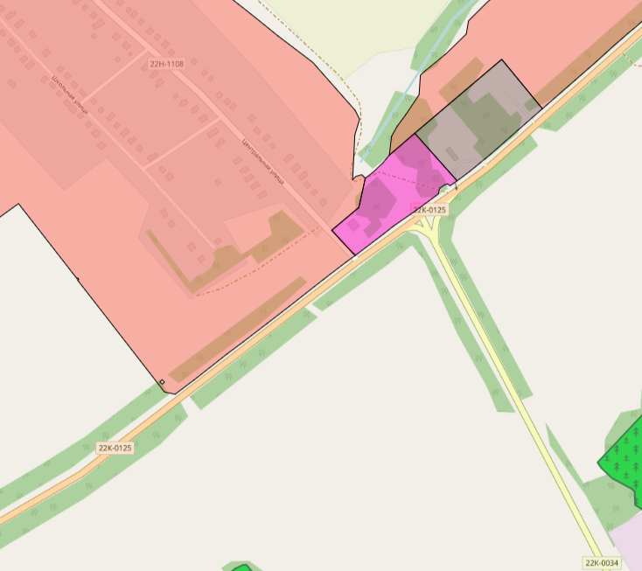

Администрация Вачского муниципального округа Нижегородской области
Российская Федерация, Нижегородская область, Вачский муниципальный округ
Карта ГИСОГД НО: фрагмент генерального плана Вачского муниципального округа Нижегородской области
Масштаб: 1/2000
Номер п/п 14 Лист 27

УСЛОВНЫЕ ОБОЗНАЧЕНИЯ

- отдельно стоящая рекламная конструкция;
(тролла / двухсторонний рекламный щит) 3,0*6,0м;
1
- земельные участки, учтенные в государственном кадастре недвижимости;

52:36:0005033 - кадастровый квартал, в котором расположена рекламная конструкция;
село Федурино - наименование населенного пункта, в близи которой расположена
рекламная конструкция

Схема размещения рекламной конструкции, расположенной по адресу: РФ, Нижегородская область, Вачский муниципальный округ, в 105 м на юго-восток от дома № 1 по ул. Центральная с. Федурино

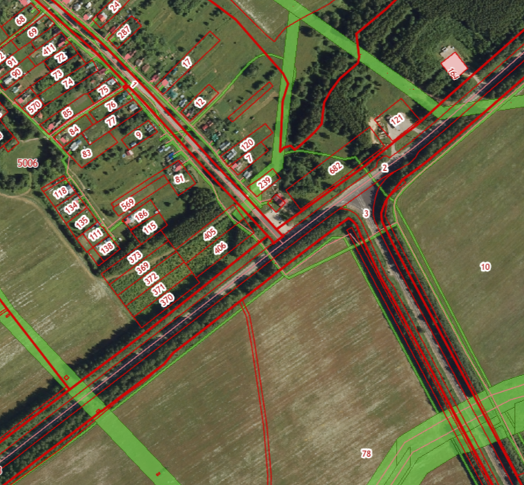

Администрация Вачского муниципального округа Нижегородской области
Российская Федерация, Нижегородская область, Вачский муниципальный округ
Фрагмент публичной кадастровой карты
Нижегородской области
Масштаб: 1/2000
Номер п/п 14 Лист 28

УСЛОВНЫЕ ОБОЗНАЧЕНИЯ
- отдельно стоящая рекламная конструкция;
(тролла / двухсторонний рекламный щит) 3,0*6,0м;
406
- земельные участки, учтенные в государственном кадастре недвижимости
на кадастровом плане территории;
52:36:0005033 - кадастровый квартал, в котором расположена рекламная конструкция;
село Федурино - наименование населенного пункта, в близи которой расположена
рекламная конструкция

Фотоматериалы мест размещения рекламных конструкций, расположенных на территории Вачского муниципального округа Нижегородской области

Рекламная конструкция№ 1.

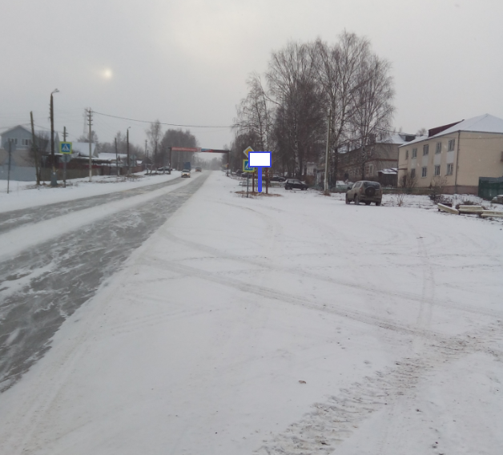

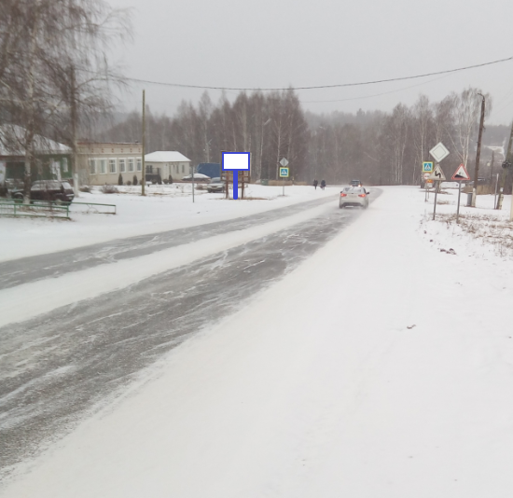

Отдельно стоящая рекламная конструкция(Тролла)- рекламный щит 1,5*2,0 м., 2 информационных поля общей площадью 6,0 кв м (3,0 кв. м. каждое).

Рекламная конструкция № 2.

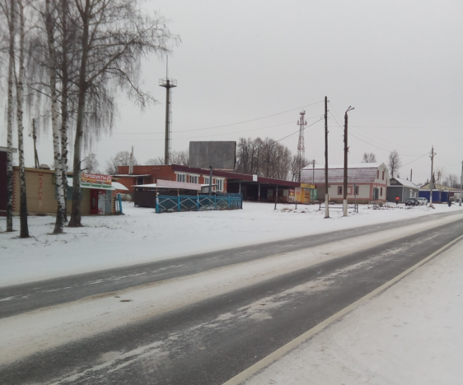

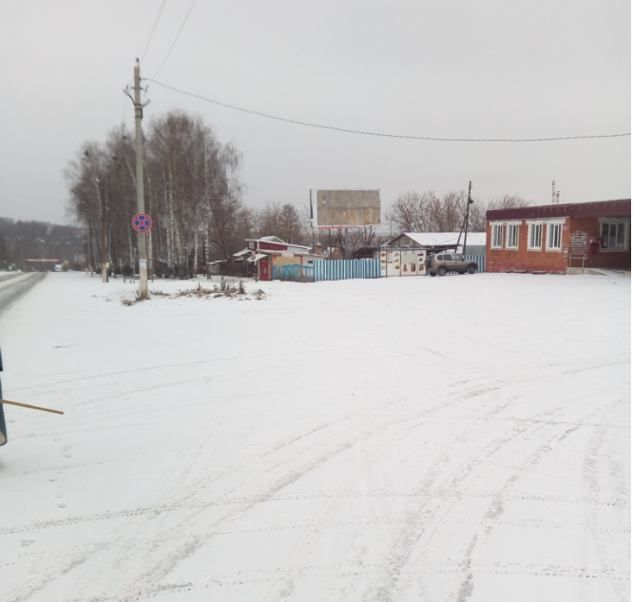

Отдельно стоящая рекламная конструкция(Тролла)- рекламный щит 3×6 м., 2 информационных поля общей площадью 36 кв м (18 кв. м. каждое).
Рекламная конструкция № 3.

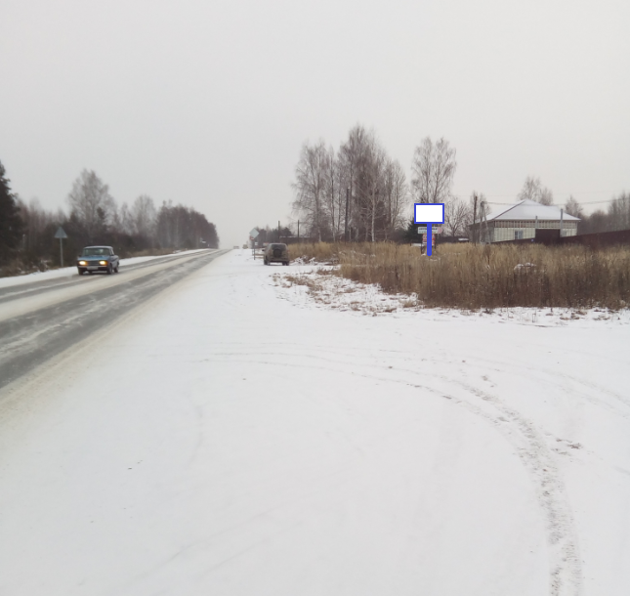

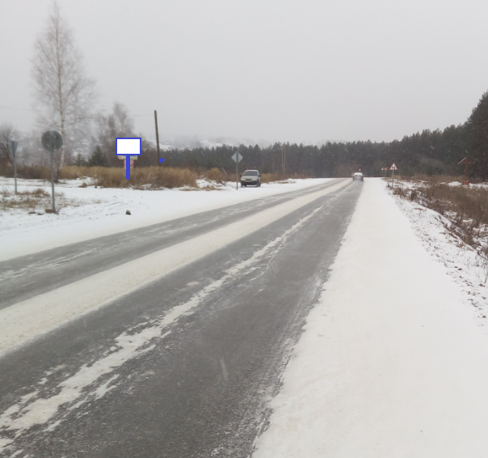
Отдельно стоящая рекламная конструкция(Тролла)- рекламный щит 1,5*2,0 м., 2 информационных поля общей площадью 6,0 кв м (3,0 кв. м. каждое).
Рекламная конструкция № 4.

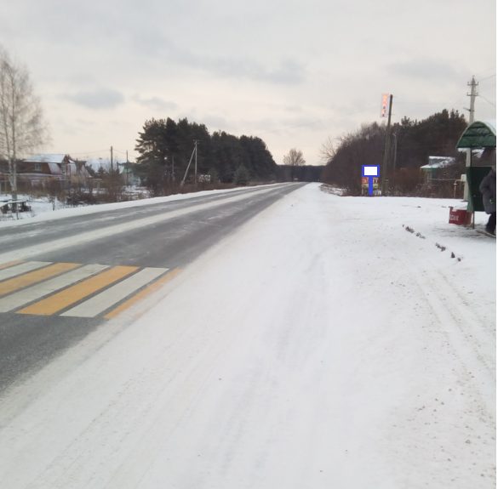

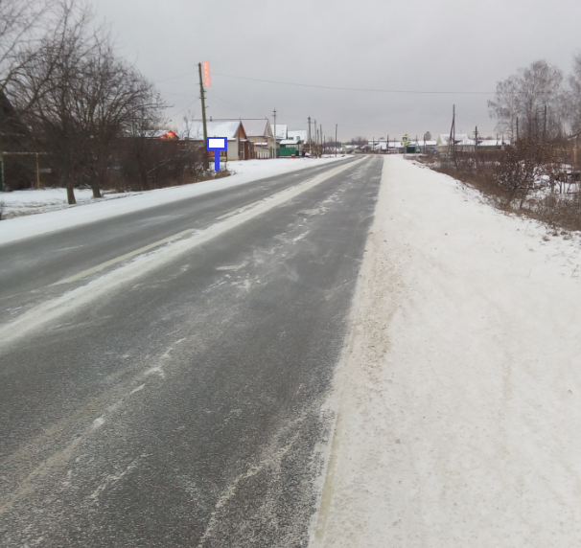

Отдельно стоящая рекламная конструкция(Тролла)- рекламный щит 1,5*2,0 м., 2 информационных поля общей площадью 6,0 кв м (3,0 кв. м. каждое).
Рекламная конструкция № 5.

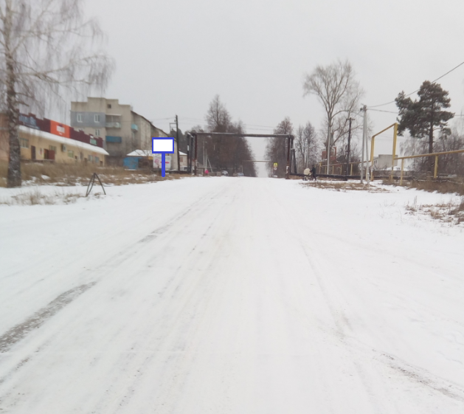

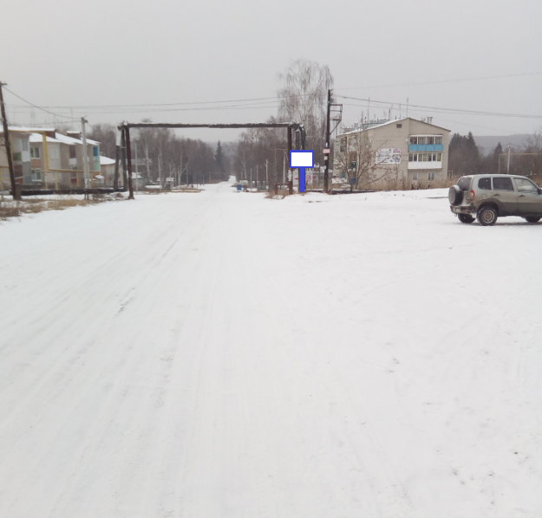
Отдельно стоящая рекламная конструкция(Тролла)- рекламный щит 1,5*2,0 м., 2 информационных поля общей площадью 6,0 кв м (3,0 кв. м. каждое).
Рекламная конструкция № 6.

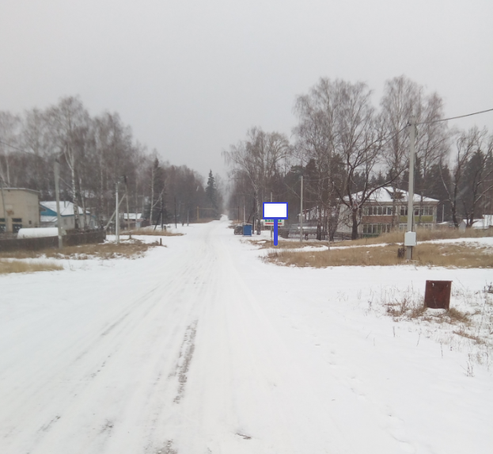

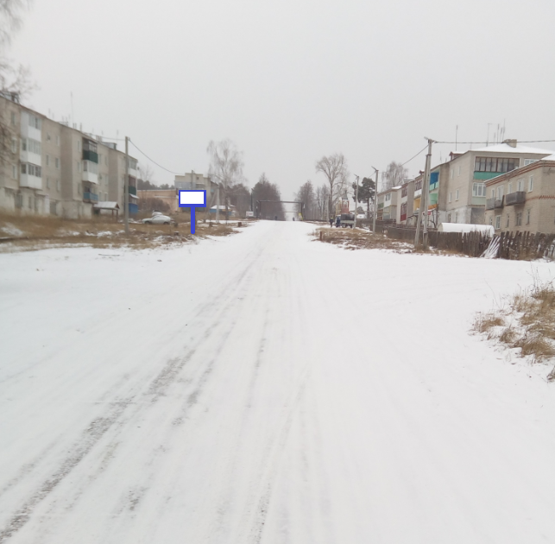
Отдельно стоящая рекламная конструкция(Тролла)- рекламный щит 1,5*2,0 м., 2 информационных поля общей площадью 6,0 кв м (3,0 кв. м. каждое).
Рекламная конструкция № 7.

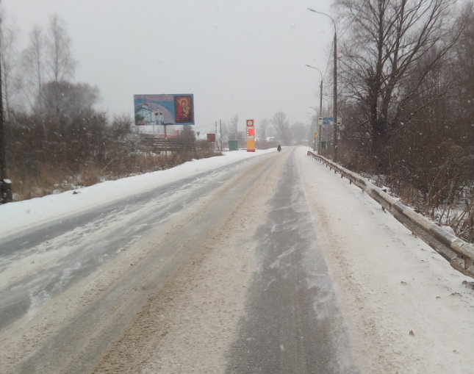

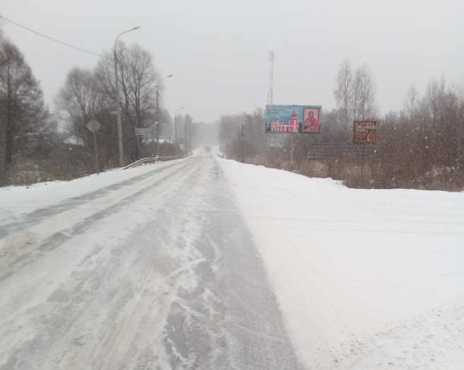

Отдельно стоящая рекламная конструкция(Тролла) - рекламный щит 3×6 м, 2 информационных поля общей площадью 36 кв м (18 кв. м. каждое).

Рекламная конструкция № 8.

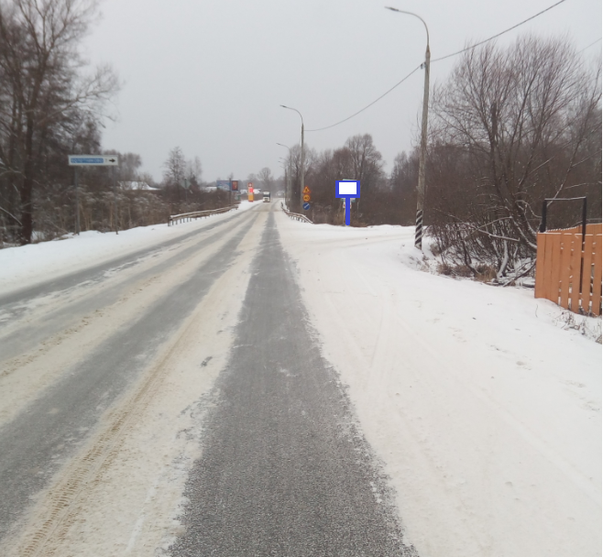

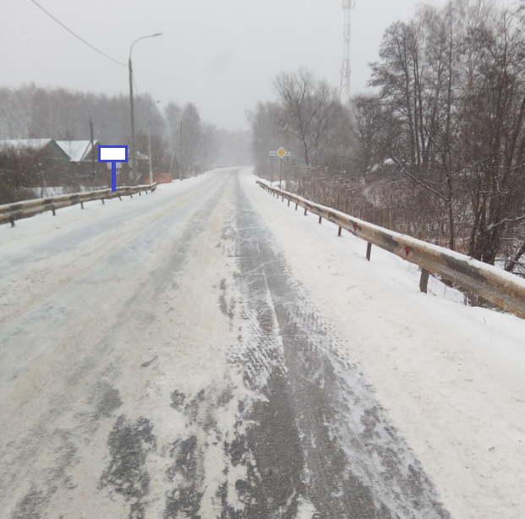

Отдельно стоящая рекламная конструкция(Тролла)- рекламный щит 1,5*2,0 м., 2 информационных поля общей площадью 6,0 кв м (3,0 кв. м. каждое).
Рекламная конструкция № 9.

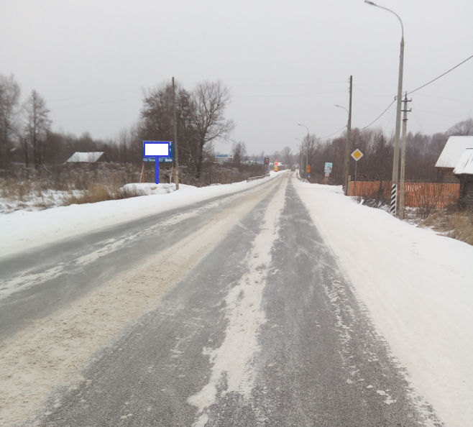

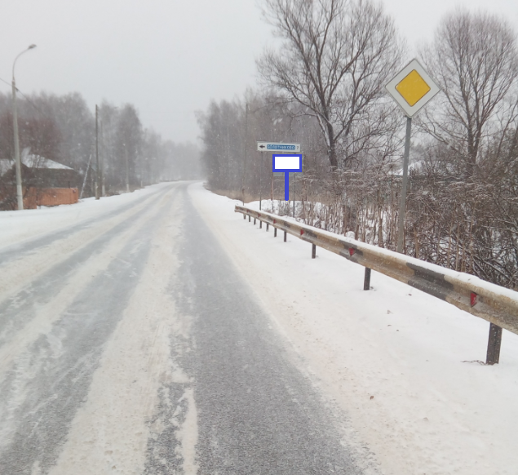
Отдельно стоящая рекламная конструкция(Тролла)- рекламный щит 1,5*2,0 м., 2 информационных поля общей площадью 6,0 кв м (3,0 кв. м. каждое).
Рекламная конструкция № 10.

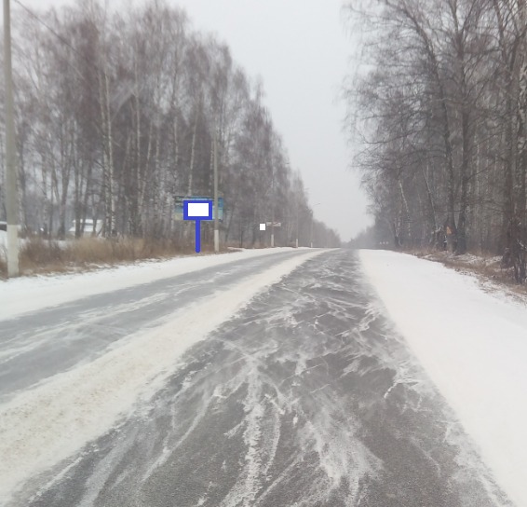

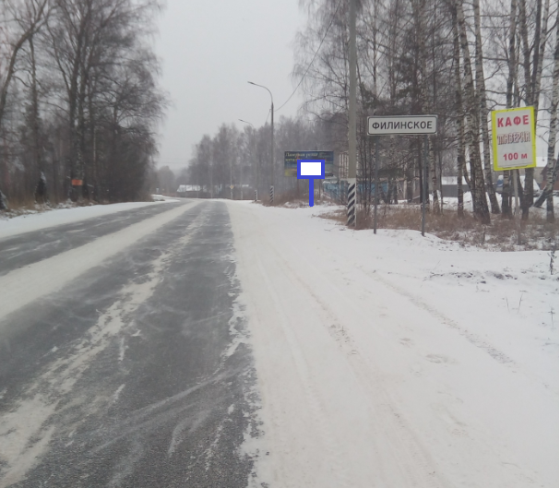

Отдельно стоящая рекламная конструкция(Тролла)- рекламный щит 1,5*2,0 м., 2 информационных поля общей площадью 6,0 кв м (3,0 кв. м. каждое).
Рекламная конструкция № 11.

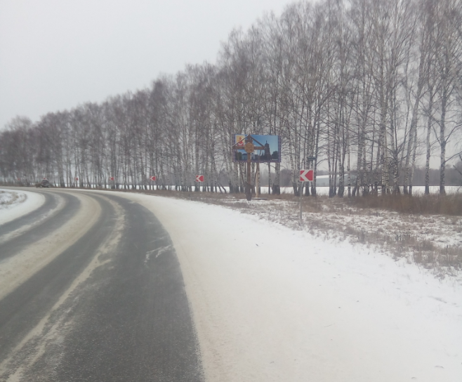

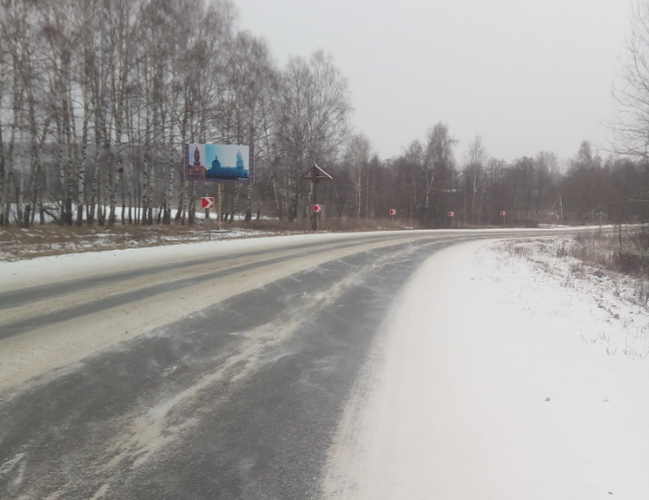

Отдельно стоящая рекламная конструкция(Тролла)- рекламный щит 3×6 м, 2 информационных поля общей площадью 36 кв м (18 кв. м. каждое).

Рекламная конструкция № 12.

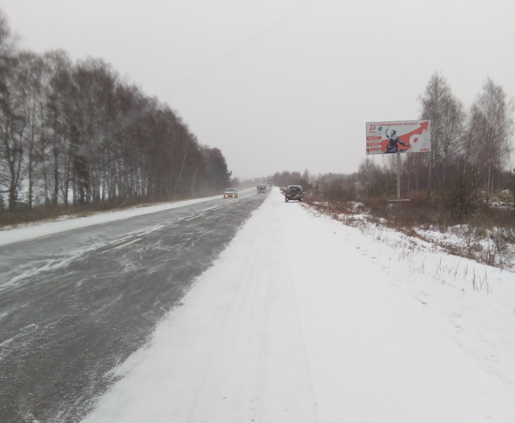

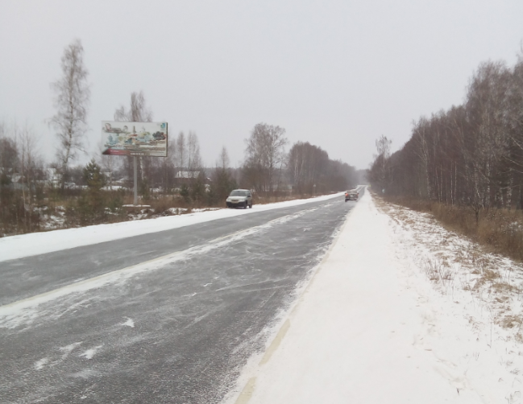

Отдельно стоящая рекламная конструкция(Тролла)- рекламный щит 3×6 м, 2 информационных поля общей площадью 36 кв м (18 кв. м. каждое).

Рекламная конструкция № 13.

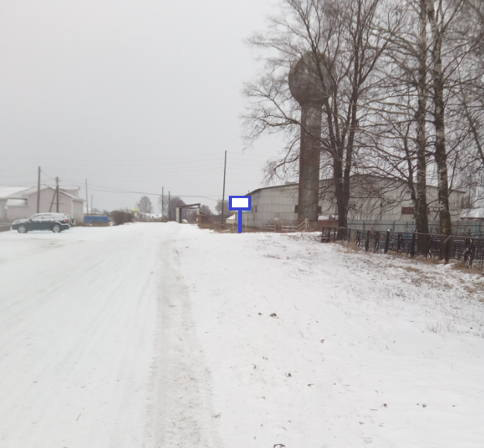

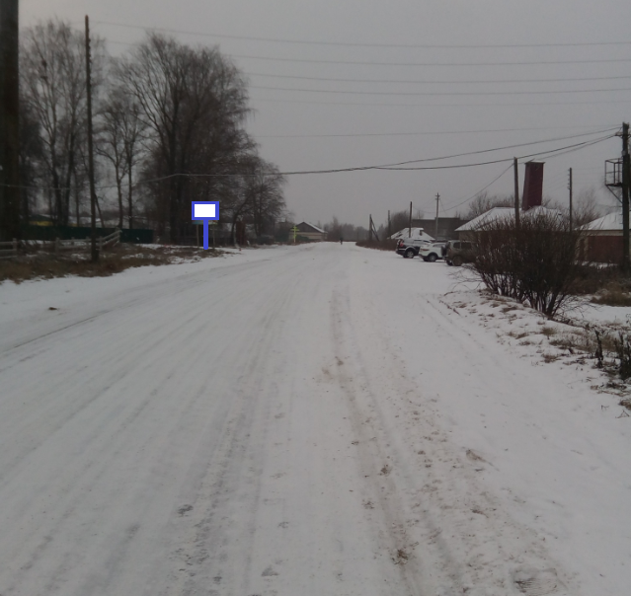

Отдельно стоящая рекламная конструкция(Тролла)- рекламный щит 1,5*2,0 м., 2 информационных поля общей площадью 6,0 кв м (3,0 кв. м. каждое).

Рекламная конструкция № 14.

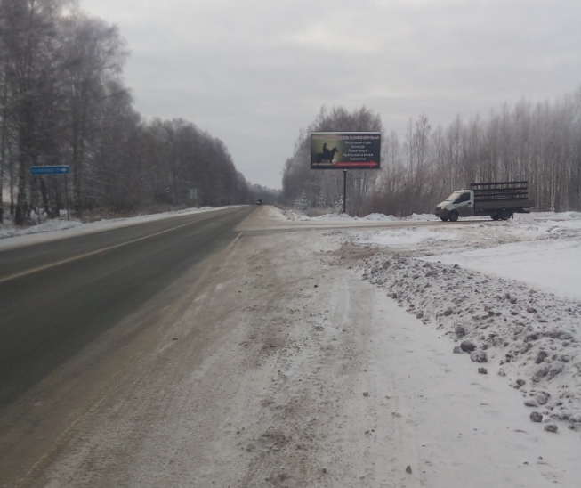

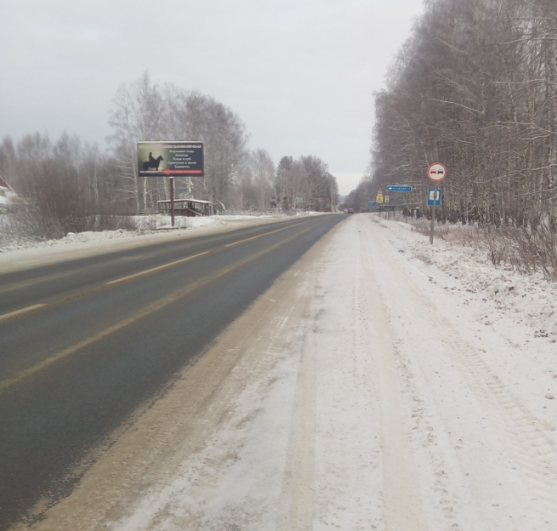

Отдельно стоящая рекламная конструкция(Тролла)- рекламный щит 3×6 м, 2 информационных поля общей площадью 36 кв м (18 кв. м. каждое).

